SRDEČNĚ VÁS ZVEME NA
VÝCVIKOVÝ VÍKEND
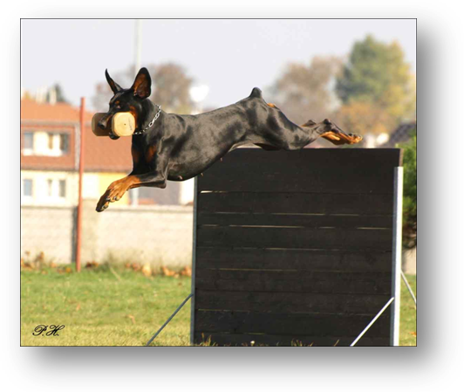
23. - 24. duben 2011

Kde: Kynologický areál RYCHETY
K dálnici 1138/57a
Praha 10 – Uhříněves
Exit 6 - dálnice D1

Cena: 1.400,- Kč

V ceně je zahrnuto:
* 2 výcvikové dny – na sobotu a neděli je pro Vás připraven program ušitý přímo na míru. Od rána budou probíhat poslušnosti a obrany dle harmonogramu pod vedením instruktorů, kteří se Vám budou maximálně věnovat. Můžete si i zatrénovat přípravu na výstavu, bonitaci a svod

poslušnost: Jaroslav Janáček obrana: figurant Joska Kubec
výstava, bonitace, svod a ZTP: Marie Klvaňová

* jídlo zajištěno v příjemné restauraci areálu RYCHETY.

Za tento víkend určitě načerpáte mnoho nových poznatků a zkušeností z výcviku moderní metodou
a přípravy psů na výstavu, bonitaci, svod nebo ZTP.

Ubytování si můžete zajistit v hotelu SLAVOJ – Velké Popovice, dálnice D1 exit 15, tel.: 323665226,
Noc/400,-Kč, psa si můžete vzít na pokoj. Hotel je 10 min. autem od areálu Rychety.A nebo na Rychetách

Sraz účastníků - sobota v 8.30,00 hod. v areálu RYCHETY

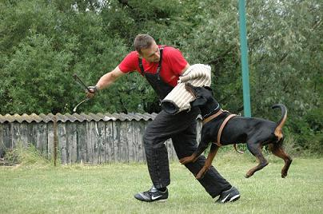
Nezapomeňte s sebou:
psa, misku na vodu, řetízkový obojek, vodítko krátké
i dlouhé, postroj na obrany, stopovací šňůru, 2 míčky
na šňůrce, pamlsky, holinky, náhradní oblečení a hlavně

DOBROU NÁLADU!

Těšíme se na vás
Klvaňová Marie – tel.:774668891, www.doberman.cz
www.rychety.cz
mail: : dobermann@atlas.cz

☺ neváhejte se přihlásit včas ☺

PŘIHLÁŠKA
na výcvikový víkend 23.-24.duben 2011

JMÉNO A VĚK PSA

*ZAČÁTEČNÍK *MÍRNĚ POKROČILÝ *POKROČILÝ
* NEHODÍCÍ SE ŠKRTNĚTE

JMÉNO, ADRESA , TELEFON A E-MAIL PSOVODA

PODPIS

Přihlášky a poplatek ( 1.400,-Kč) za výcvikový víkend pošlete poštou (složenka typu C) na adresu:
Klvaňová Marie
Vřesová 1057
250 84 Květnice
Tel.: 774668891, e-mail: dobermann@atlas.cz

